Zachęcamy Państwa do gier karcianych ze swoimi dziećmi.
Jest to świetny sposób, aby rozwijać u dzieci zdolności matematyczne takie, jak: logiczne myślenie, pamięć, spostrzegawczość, porównywanie liczb czy rozwijanie umiejętności dodawania
i odejmowania. Polecamy zapomnianą również grę w wojnę lub świnkę.
Do podanych przez nas poniżej przykładów gier będziemy potrzebować kart od 2 do 10.
Resztę na jakiś czas możemy odłożyć.
Możemy również podczas liczenia wspomagać się konkretnymi przedmiotami np. guzikami, zapałkami lub pomponami.
- Gdzie jest więcej
Przygotowujemy kartki z narysowanymi znakami mniejszości, większości, równości.
Każdy z graczy otrzymuje jednakową liczbę kart. Po wyłożeniu przez graczy po jednej karcie, zadaniem dziecka jest ustalić za pomocą znaków, która z kart jest większa lub czy są równe.
Karty ze stołu zbiera posiadacz większej karty. Wygrywa osoba, która zebrała cała talię kart, bądź też która ma więcej kart po ustaniu ustalonego wcześniej czasu.

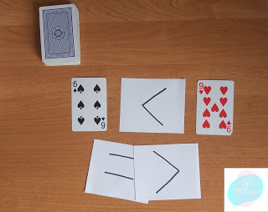

- Ile należy dodać
Przed rozpoczęciem ustalamy jakąś liczbę do której będziemy dodawać. Dziecko losuje kartę.
Jego zadaniem jest określić ile należy do niej dodać, aby uzyskać np. 10 lub 20.
Jeśli będzie to 10 to układamy w jednym rzędzie 10 pomponów. Po wylosowaniu karty kładziemy ją i pod dziesięcioma pomponami układamy tyle, ile wskazuje liczba na karcie. Ważne aby pompony, te dziesięć z początku oraz tyle ile wskazuje wylosowana karta znajdowały się pod sobą.
Wtedy dziecku będzie łatwiej policzyć ile brakuje do 10.
Jeśli dziecko potrafi liczyć w pamięci – można spróbować bez liczmanów
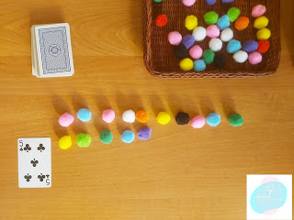

- Odejmowanie
Najpierw ustalamy liczbę od której będziemy odejmować. Może to być 15, 20 (dowolna liczba). Dziecko losuje kartę i musi podać ile to będzie np. 15 minus wylosowana karta.
Dziecko najpierw otrzymuje 15 pomponów, następnie odejmuje tyle ile wskazuje wylosowana karta.

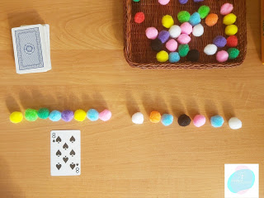

- Kto pierwszy
Gracze ustalają do jakiej liczby będą zbierać np. 10. Karty leżą rewersem do góry. Gracze odwracają po jednej karcie z talii, aż do momentu kiedy suma liczb na kartach u jednego z graczy wyniesie 10. Ta osoba wygrywa :).
Dzięki temu świetnie możemy ćwiczyć z dziećmi umiejętność dodawania.
Z każdą wyciągnięta kartą dzieci mogą dokładać do swojej puli np. Pompony (tyle ile wskazuje liczba na karcie) i liczyć czy już mają ich 10 czy więcej lub mniej.
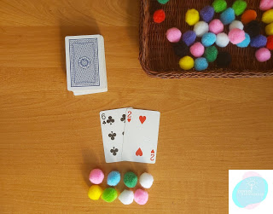

- Suma
Na początku należy ustalić ile rund gramy np. 4
Jeden gracz rozdaje karty tak, aby każdy miał po 3 karty. Zadaniem graczy jest zsumować wynik
z kart. Wygrywa ten, kto ma najmniejszą lub największą liczbę (w zależności od ustaleń)
i zdobywa punkt. Gra toczy się dalej do 4 rundy.
Tu również zachęcamy do zobrazowania działania poprzez użycie konkretnych przedmiotów.

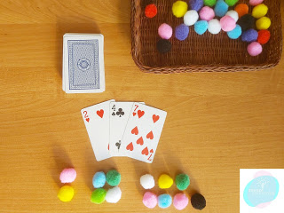

Życzymy udanej zabawy!

